INFORME DE NORMALIZACIÓN

DE BASE DE DATOS(3fn) - ServiMatch

1. INTRODUCCIÓN

El presente documento busca describir el proceso de normalización aplicado al modelo de datos de ServiMatch, desarrollado mediante Oracle SQL Developer Data Modeler. El diseño se implementó a través de vistas Lógicas y Relacionales entre entidades, con el objetivo de estructurar la información y minimizar la redundancia de la base de datos. Para ello se aplicaron los principios de normalización hasta alcanzar la Tercera Forma Normal(3FN), donde asegura que cada entidad contenga únicamente atributos dependientes de su clave primaria y que las dependencias transitivas hayan sido eliminadas.

2. ENTIDADES

Dentro del modelado de la base de datos de ServiMatch, se definieron 21 tablas en total de las cuales se presentarán de forma agrupadas por su dominio correspondiente:

DOMINIO | TABLAS
IDENTIDAD | Usuarios, Clientes, Trabajadores, Locales, Verificaciones_trabajador, Certificaciones_trabajador, Solicitudes_rol_trabajador
CATÁLOGOS | Comunas, Categorias
OFERTAS DE SERVICIO | Servicios, Disponibilidad
TRANSACCIONALES | Solicitudes, Pago, Checkout_mercadopago, Eventos_pago_mercadopago, Confirmacion_solicitudes, Confirmaciones_solicitud, Calificacion
COMUNICACIÓN | Conversaciones, Mensajes, Notificaciones

3. NORMALIZACIÓN

3.1 PRIMERA FORMA NORMAL (1FN)
Todos los atributos son atómicos, no se presentan grupos repetitivos y cada tabla tiene una clave primaria.
Problemas resueltos:
• Un servicio tendría varios horarios en un mismo campo (ejemplo: "Lunes 7-13, Martes 8-14") —> Tabla disponibilidad, una fila por bloque horario.
• Un trabajador tendría varios servicios en columnas repetidas —> Tabla servicios, una fila por servicio.
• Un trabajador tendría varios intentos de verificación en la misma fila —> Tabla verificaciones_trabajador.
• Un trabajador tendría varias certificaciones en columnas repetidas —> Tabla certificaciones_trabajador, una fila por certificación.
• Un trabajador tendría varios locales en la misma fila —> Tabla locales.
• Un usuario tendría varias solicitudes para ser trabajador en el mismo registro —> Tabla solicitudes_rol_trabajador.
• Una solicitud tendría datos de pago, código de confirmación y reseña mezclados —> Tablas pago, confirmacion_solicitudes, confirmaciones_solicitud y calificacion.
• Un checkout tendría varios eventos de la pasarela en el mismo registro —> Tabla eventos_pago_mercadopago, una fila por evento.
• Una conversación tendría varios mensajes en un mismo campo —> Tabla mensajes, una fila por mensaje.
• Un usuario tendría varias notificaciones en la misma fila —> Tabla notificaciones.
• El administrador se gestiona como un usuario con rol administrador (atributo rol de usuarios), por lo que no existe una tabla separada.
El resultado obtenido fue que todas las tablas tienen PK definida y atributos atómicos. Cada campo guarda un único valor por fila.

3.2 SEGUNDA FORMA NORMAL (2FN)
Se cumple la 1FN y todo atributo no clave depende de toda la clave primaria, no de una parte.
Todas las tablas usan una PK simple (un solo atributo), por lo que no pueden existir dependencias parciales. En clientes y trabajadores la PK es a la vez FK hacia la tabla padre, y sigue siendo simple.
Separaciones aplicadas:
• Los datos de rol cliente y trabajador salen de usuarios hacia clientes y trabajadores. Así se evitan columnas nulas en la tabla de identidad.
• Los datos sensibles de identidad salen de trabajadores hacia verificaciones_trabajador y solicitudes_rol_trabajador.
• Las certificaciones salen de trabajadores hacia certificaciones_trabajador, asociadas a la categoría correspondiente.
• El nombre de la comuna sale de clientes y trabajadores hacia comunas.
• Los datos de la sesión de pago y los eventos de la pasarela salen de pago hacia checkout_mercadopago y eventos_pago_mercadopago.
El resultado obtenido fue que las 21 tablas cumplen con la 2FN.

3.3 TERCERA FORMA NORMAL (3FN)
Se cumple la 2FN y no existen dependencias transitivas: ningún atributo no clave depende de otro atributo no clave, con las excepciones documentadas en el apartado 3.4.
Dependencias transitivas eliminadas:

Dependencia transitiva evitada | Solución
comuna_id → nombre_comuna dentro de clientes o trabajadores | Tabla comunas
categoria_id → slug, nombre, descripcion dentro de servicios | Tabla categorias
trabajador_id → datos de identidad dentro de trabajadores | Tabla verificaciones_trabajador
trabajador_id → certificaciones dentro de trabajadores | Tabla certificaciones_trabajador
trabajador_id → locales dentro de trabajadores | Tabla locales
Verificación de la dependencia funcional por tabla:

id | Tabla | PK | Dependencia funcional | 3FN
1 | usuarios | id_usuario | id_usuario → rut, nombre_completo, email, telefono, avatar_url, rol, activo, creado_en, actualizado_en | ✔
2 | comunas | id_comuna | id_comuna → nombre, activa, creado_en, actualizado_en | ✔
3 | clientes | usuario_id (FK) | usuario_id → direccion, comuna_id, creado_en, actualizado_en | ✔
4 | trabajadores | usuario_id (FK) | usuario_id → direccion_base, latitud, longitud, comuna_id, creado_en, actualizado_en | ✔
5 | locales | id_local | id_local → trabajador_id, nombre, direccion_publica, latitud, longitud, activo, creado_en, actualizado_en | ✔
6 | verificaciones_trabajador | id | id → trabajador_id, carnet_frontal_path, carnet_reverso_path, selfie_path, estado, motivo_rechazo, revisado_por, revisado_en, creado_en, actualizado_en | ✔
7 | certificaciones_trabajador | id_certificaciones | id_certificaciones → trabajador_id, categoria_id, nombre, documento_path, estado, motivo_rechazo, revisado_por, creado_en, actualizado_en | ✔
8 | solicitudes_rol_trabajador | id_solicitudes | id_solicitudes → usuario_id, motivo_rechazado, revisado_por, carnet_frontal_path, carnet_reverso_path, selfie_path, creado_en, actualizado_en | ✔
9 | categorias | id_categoria | id_categoria → slug, nombre, descripcion, requiere_certificacion, certificacion_requerida, activa, orden, creado_en, actualizado_en | ✔
10 | servicios | id_servicio | id_servicio → trabajador_id, categoria_id, nombre, descripcion, precio_base, duracion_estimada_minutos, modalidad_servicio, activo, ubicacion_publica, latitud, longitud, radio_cobertura_km, creado_en, actualizado_en | ✔
11 | disponibilidad | id_disponibilidad | id_disponibilidad → servicio_id, dia_semana, hora_inicio, hora_termino | ✔
12 | solicitudes | id_solicitudes | id_solicitudes → cliente_id, servicio_id, fecha, hora, ubicacion, estado, creado_en, actualizado_en | ✔
13 | pago | id_pago | id_pago → solicitud_id, cliente_id, trabajador_id, tarifa_base, comision, monto_total, moneda, estado_pago, simulado, proveedor, proveedor_id, creado_en | ✔
14 | checkout_mercadopago | id_checkout | id_checkout → cliente_id, trabajador_id, solicitud_id, confirmacion_solicitud_id, servicio_nombre, tarifa_base, comision, monto_total, expira_en, preferencia_id | ✔
15 | eventos_pago_mercadopago | id | id → checkout_id, estado, resultado, proveedor_actualizado_en, actualizado_en | ✔
16 | confirmacion_solicitudes | id | id → solicitud_id, codigo_hash, expira_en, intentos | ✔
17 | confirmaciones_solicitud | id | id → solicitud_id, codigo_hash, expira_en, intentos | ✔
18 | calificacion | id_calificacion | id_calificacion → solicitud_id, cliente_id, trabajador_id, servicio_id, servicio_nombre, puntuacion, resena, fecha_publicacion | ✔
19 | conversaciones | conversacion_id | conversacion_id → creado_en | ✔
20 | mensajes | id_mensajes | id_mensajes → conversacion_id, cliente_id, contenido, creado_en, editado_en | ✔
21 | notificaciones | id_notificaciones | id_notificaciones → usuario_id, tipo, referencia_id, titulo, mensaje, creado_en, leido_en | ✔

DESCRIPCIÓN DE ENTIDADES

1. usuarios. Centraliza los datos base de toda persona registrada (RN-001). Facilita la autenticación con Supabase Auth y simplifica las políticas RLS. Su id corresponde al identificador de Supabase Auth. El atributo rol distingue el tipo de usuario, incluido el administrador, por lo que no se requiere una tabla separada.
2. comunas. Catálogo normalizado del mercado inicial (Santiago). Evita texto libre repetido y estandariza los filtros geográficos.
3. clientes. Solo guarda atributos propios del rol cliente (dirección y comuna). Evita nulos en usuarios.
4. trabajadores. Agrupa los datos de ubicación base (dirección base, latitud, longitud) y de oferta laboral. Permite controlar que no se publiquen servicios sin cumplir los requisitos previos (RN-003).
5. locales. Registra los locales o puntos de atención públicos de un trabajador (nombre, dirección pública, latitud, longitud y estado activo). Un trabajador puede tener varios.
6. verificaciones_trabajador. Aísla la documentación de identidad (carnet frontal, reverso y selfie) y los datos de auditoría de la revisión (estado, motivo de rechazo, revisado_por y revisado_en). Permite políticas RLS estrictas: solo el administrador y el dueño acceden a estos archivos.
7. certificaciones_trabajador. Almacena las certificaciones que presenta un trabajador (nombre, documento, estado y motivo de rechazo) asociadas a una categoría. Permite validar las categorías que exigen certificación.
8. solicitudes_rol_trabajador. Registra la solicitud de un usuario para habilitarse como trabajador, con su documentación de identidad (carnet frontal, reverso y selfie) y el resultado de la revisión (motivo de rechazo y revisado_por).
9. categorias. Catálogo de áreas de servicio (Gasfitería, Electricidad, etc.) con su slug, orden y si requiere certificación. Evita repetir descripciones y facilita los filtros de búsqueda (RN-032).
10. servicios. Modela las ofertas del trabajador con precio base, duración, modalidad, ubicación pública y radio de cobertura, independientes de su perfil personal. Permite aplicar el máximo de 5 servicios activos por profesional (RN-004).
11. disponibilidad. Separa los bloques horarios de cada servicio y permite validar conflictos de agenda antes de crear una solicitud (RN-024).
12. solicitudes. Núcleo transaccional del marketplace. Controla el flujo mediante la máquina de estados: PENDIENTE → ACEPTADA → PAGADA → EN_CAMINO → EN_CURSO → LISTO → COMPLETADA, con las salidas RECHAZADA y CANCELADA.
13. pago. Registra el desglose financiero procesado en Mercado Pago Sandbox: tarifa base, comisión fija del 15 %, monto total, moneda, estado, proveedor y su identificador. Está asociado a la solicitud, al cliente y al trabajador. Da trazabilidad de comisiones e ingresos (RN-012).
14. checkout_mercadopago. Guarda la sesión de pago creada en Mercado Pago antes del cobro: nombre del servicio, tarifa base, comisión, monto total, expiración y preferencia_id. Pertenece a un cliente y a un trabajador, y puede estar asociada a una solicitud.
15. eventos_pago_mercadopago. Historial de los eventos que informa la pasarela por cada checkout (estado, resultado y fecha de actualización del proveedor). Evita sobrescribir el estado del checkout y conserva la trazabilidad.
16. confirmacion_solicitudes. Maneja el código de cierre del servicio, almacenado como hash, con su expiración (24 horas, RN-025) y el número de intentos. Se relaciona 1:1 con la solicitud y evita mezclar datos temporales de validación con la tabla transaccional.
17. confirmaciones_solicitud. Registra el código de validación (hash), su expiración y los intentos asociados a una solicitud. Mantiene una relación 1:1 opcional con el checkout de Mercado Pago.
18. calificacion. Garantiza una única calificación por solicitud completada (RN-013), de 1 a 5, con reseña opcional. Se asocia al cliente, al trabajador y al servicio calificado. La reputación se basa solo en transacciones reales.
19. conversaciones. Agrupa los mensajes de una misma conversación (identificador y fecha de creación).
20. mensajes. Guarda el contenido de cada mensaje con su fecha de creación y edición. Pertenece a una conversación y está asociado a un cliente.
21. notificaciones. Registra los avisos dirigidos a un usuario (tipo, referencia, título, mensaje, fecha de creación y de lectura).

MODELO RELACIONAL
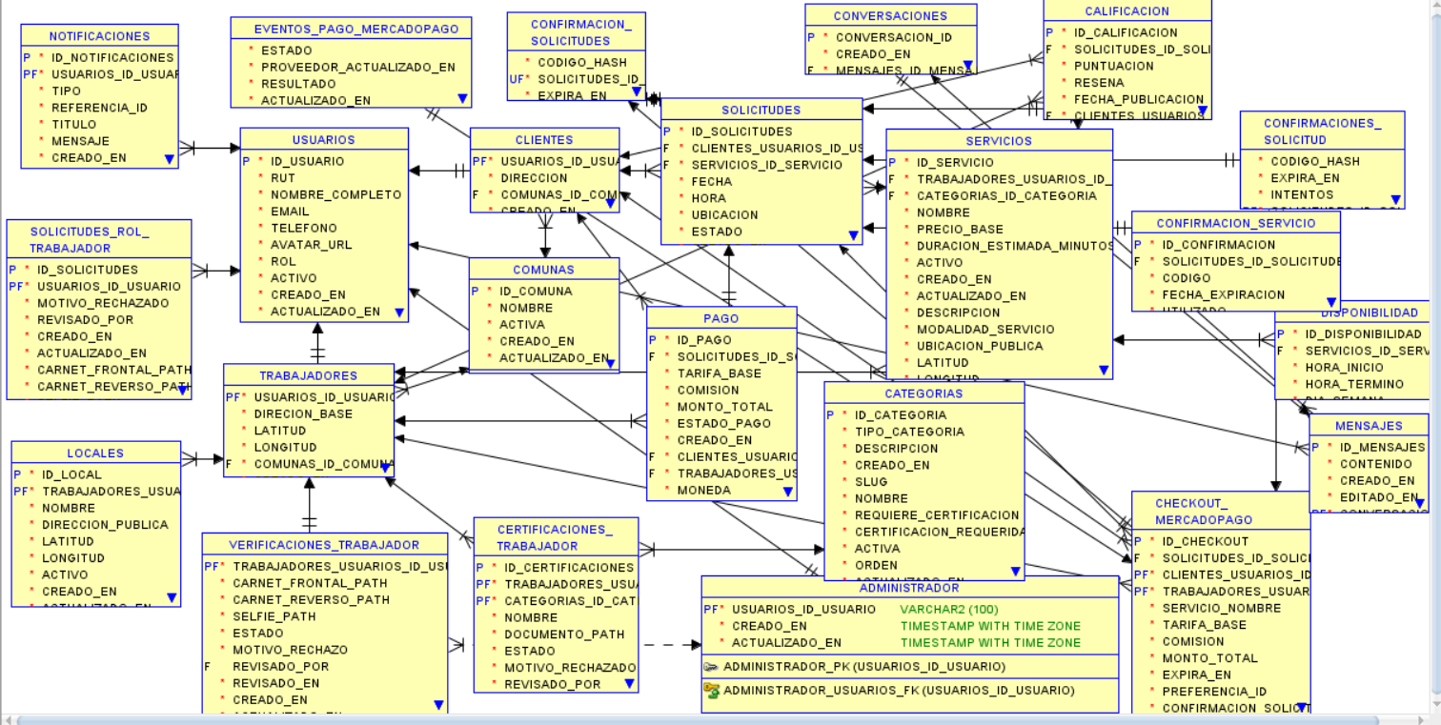
MODELO LÓGICO
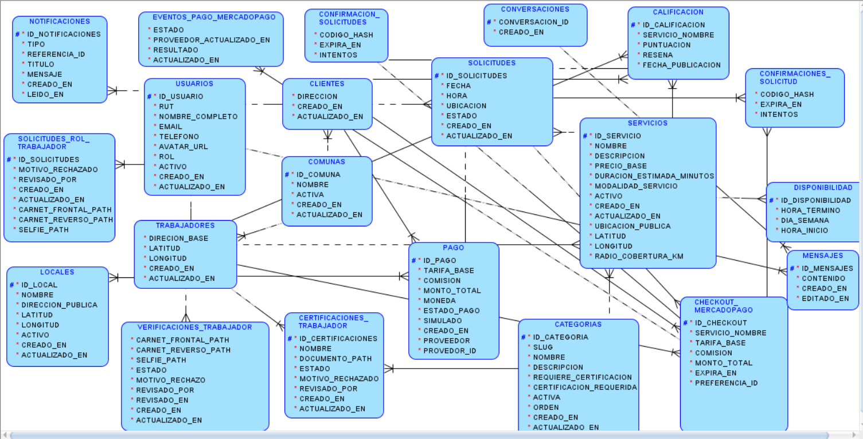

RELACIONES ENTRE ENTIDADES

Participación: "origen obligatorio" indica que la FK del destino no admite valores nulos; "origen opcional" indica que sí los admite. "Destino obligatorio" indica que el origen debe tener al menos un registro en el destino. Las relaciones marcadas con † tienen participación deducida de la lógica del modelo, ya que el diagrama no la distingue.

RELACIONES 1:1

Origen → Destino | Participacion | Descripción
comunas → clientes | Origen obligatorio | Todo cliente debe tener una comuna válida dentro de la cobertura inicial
comunas → trabajadores | Origen obligatorio | Todo trabajador debe tener una comuna base de operación
categorias → servicios | Origen obligatorio | Todo servicio pertenece obligatoriamente a una categoría del catálogo
categorias → certificaciones_trabajador | Origen obligatorio† | Cada certificación se asocia a una categoría del catálogo
trabajadores → servicios | Origen obligatorio | Un trabajador puede ofertar varios servicios; al registrarse puede tener 0
trabajadores → locales | Origen obligatorio† | Un trabajador puede registrar varios locales

Implementación: en clientes y trabajadores la PK es también FK hacia usuarios. En pago, calificacion y confirmacion_solicitudes se usa una FK a solicitudes con restricción UNIQUE. El vínculo entre confirmaciones_solicitud y checkout_mercadopago es una FK opcional con restricción UNIQUE.

Relaciones 1:N identificativas (obligatorias, participación mínima 1)
Corresponden a "Nueva identificación de relación 1:N", con barra vertical (---|<).
Origen → Destino | Participación | Descripción
trabajadores → calificacion | Origen obligatorio | Un trabajador recibe múltiples calificaciones a lo largo del tiempo
trabajadores → pago | Origen obligatorio† | Un trabajador recibe múltiples pagos por los servicios prestados
trabajadores → checkout_mercadopago | Origen obligatorio | Un trabajador puede estar asociado a múltiples sesiones de pago
clientes → solicitudes | Origen obligatorio† | Un cliente puede emitir múltiples solicitudes a lo largo del tiempo
clientes → calificación | Origen obligatorio† | Un cliente puede emitir múltiples calificaciones
clientes → pago | Origen obligatorio | Un cliente puede realizar múltiples pagos
clientes → checkout_mercadopago | Origen obligatorio | Un cliente puede generar múltiples sesiones de pago
servicios → disponibilidad | Origen obligatorio† | Un servicio tiene múltiples bloques horarios semanales
servicios → solicitudes | Origen obligatorio† | Un servicio puede recibir múltiples solicitudes de distintos clientes
servicios → calificación | Origen obligatorio† | Un servicio puede recibir múltiples calificaciones
solicitudes → confirmaciones_solicitud | Origen obligatorio | Una solicitud puede tener registros de confirmación asociados
usuarios → notificaciones | Origen obligatorio† | Un usuario recibe múltiples notificaciones
usuarios → solicitudes_rol_trabajador | Origen obligatorio† | Un usuario puede enviar solicitudes para habilitarse como trabajador
conversaciones → mensajes | Origen obligatorio† | Una conversación agrupa múltiples mensajes

6.3 Relaciones 1:N no identificativas (opcionales, participación mínima 0)
Corresponden a "Nueva relación 1:N", sin barra vertical (----<).
Origen → Destino | Participación | Descripción
solicitudes → checkout_mercadopago | Origen opcional, destino opcional | Una solicitud puede tener 0 o más checkouts; un checkout puede existir sin solicitud asociada
checkout_mercadopago → eventos_pago_mercadopago | Origen opcional, destino obligatorio | Un checkout acumula los eventos informados por la pasarela de pago
clientes → mensajes | Origen opcional, destino obligatorio | Un cliente puede enviar múltiples mensajes

